第十五周周末练习 高三理科数学 班级 姓名
一﹑选择题(在每小题给出的四个选项中，只有一项是符合题目要求的. 共8小题,每小题5分,共40分)
1．设集合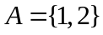,则满足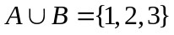的集合B的个数是（ ）.
A．1 B．3 C．4 D．8
2.“m=”是“直线(m+2)x+3my+1=0与直线(m－2)x+(m+2)y－3=0相互垂直”的( )
A．充分必要条件 B．充分而不必要条件 C．.必要而不充分条件 D．既不充分也不必要条件
3. 已知函数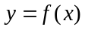是偶函数，当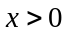时，有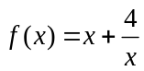，且当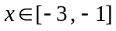，的值域是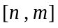，则的值是（ ）
A． B． C． D．
4．从圆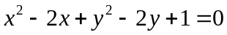外一点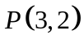向这个圆作两条切线，则两切线夹角的余弦值为( )
A． B． C． D．
5. 下面能得出△ABC为锐角三角形的条件是（ ）
A．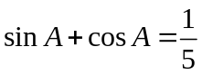 B．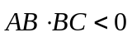
C．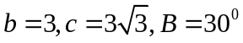 D．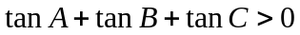
6. 某工厂六年来生产某种产品的情况是：前三年年产量的增长速度越来越快，后三年年产量保持不变，则该厂六年来这种产品的可用图像表示的是 （ ）学科网
学科网
3
6
C
o

t
3
6
C
o

t
3
6
C
o

t
3
6
C
o

t
学科网
学科网
学科网
学科网
学科网
A. B C. D.学科网
7、一个盛满水的三棱锥容器，不久发现三条侧棱上各有一个小洞D、E、F，
且知SD：DA=SE：EB=CF：FS=2：1，若仍用这个容器盛水，则最多可盛原来水的( )
A．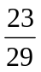 B．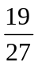 C．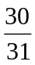 D．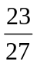
8.某学生家长为缴纳该学生上大学时的教育费，于2003年8月20号从银行贷款a元，为还清这笔贷款，该家长从2004年起每年的8月20号便去银行偿还确定的金额，计划恰好在贷款的m年后还清，若银行按年利息为p的复利计息（复利：即将一年后的贷款利息也纳入本金计算新的利息），则该学生家长每年的偿还金额是（ ）
A．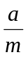 B．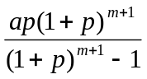 C．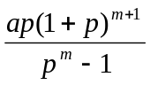 D．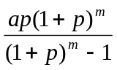

二﹑填空题（本大题共6小题,每小题5分，共30分）
9． 函数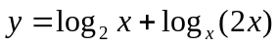的值域是__________;
10. 设曲线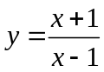在点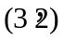处的切线与直线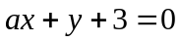垂直，则___ ;
11．已知tanα,tanβ是方程x+3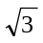x+4=0的两根，α,β∈(-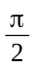,)，则α+β等于_________;
12．数列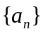中，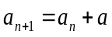（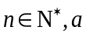为常数），若平面上三个不重合的点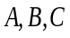共线L,是直线L外一点，且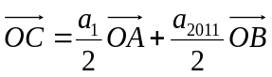，则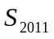等于_________;
13．已知平面区域D由以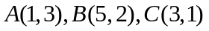为顶点的三角形内部＆边界组成。若在区域D上有无穷多个点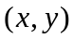可使目标函数z＝x＋my取得最小值，则_______;
14．已知A=｛(x,y)||x|≤1,|y|≤1｝,B=｛(x,y)|(x –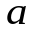)²+(y –)²≤1，∈R｝,若A∩B≠，则的取值范围是 ．

三、解答题（15,16小题各12分,17,18,19,20小题各14分,共80分.）
15．（本小题满分12分）在△ABC中，角A、B、C所对的边分别是a，b，c，且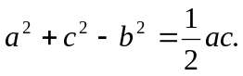
（1）求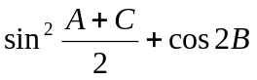的值； （2）若b=2，求△ABC面积的最大值．

16．（本小题满分12分）如图，ABCD是菱形，PA⊥平面ABCD，PA=AD=2，∠BAD=60°.
（Ⅰ）求点A到平面PBD的距离； （Ⅱ）求二面角A—PB—D的余弦值.
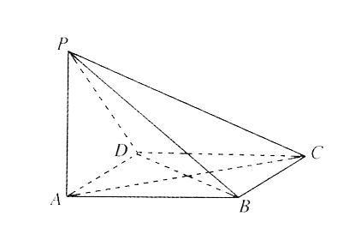
第16题
O

17.（本小题满分14分）已知椭圆G的中心在坐标原点,长轴在轴上,离心率为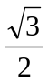,两个焦点分别为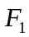和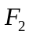,椭圆G上一点到和的距离之和为12.圆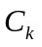: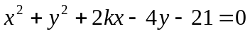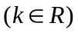的圆心为点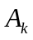.
(1)求椭圆G的方程; (2)求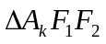的面积; (3)问是否存在圆包围椭圆G?请说明理由.

18. (本小题满分12分) 已知数列{a_{n}}的前三项与数列{b_{n}}的前三项对应相等，
且a₁＋2a₂＋2²a₃＋…＋2^{n－1}a_{n}＝8n对任意的n∈N*都成立，数列{b_{n＋1}－b_{n}}是等差数列.
(1)求数列{a_{n}}与{b_{n}}的通项公式； (2)是否存在k∈N*，使得b_{k}－a_{k}∈(0,1)？请说明理由.

19. (本小题满分14分) 定义F(x，y)＝(1＋x)^{y}，其中x，y∈(0，＋∞).
(1)令函数f(x)＝F(1，log₂(x³＋ax²＋bx＋1))，其图象为曲线C，若存在实数b使得曲线C在x₀
(－4<x₀<－1)处有斜率为－8的切线，求实数a的取值范围；
(2)令函数g(x)＝F(1，log₂[(lnx－1)e^{x}＋x])，是否存在实数x₀∈[1，e]，使曲线y＝g(x)在点x＝x₀处的切线与y轴垂直？若存在，求出x₀的值；若不存在，请说明理由.
(3)当x，y∈N，且x<y时，求证：F(x，y)>F(y，x).

20、（本小题满分14分）数列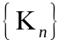定义如下：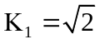，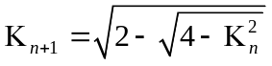,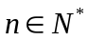．
（1）求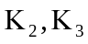的值； （2）求的通项；（3）若数列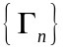定义为：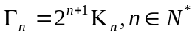，
①证明：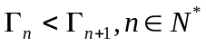； ②证明：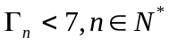．

第十五周周末练习 高三理科数学
CBCBD ADD
）
9．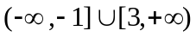;10. ;11. 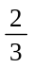π;12. 2011;13.1;14. 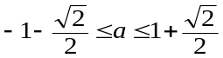
三、解答题（15,16小题各12分,17,18,19,20小题各14分,共80分.）
15．（本小题满分12分）在△ABC中，角A、B、C所对的边分别是a，b，c，且
（1）求的值；
（2）若b=2，求△ABC面积的最大值．
15解：(1) 由余弦定理：conB=
sin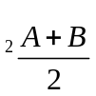+cos2B= -
（2）由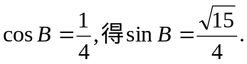 ∵b=2，
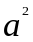+=ac+4≥2ac,得ac≤,S_{△ABC}=acsinB≤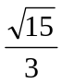(a=c时取等号)
故S_{△ABC}的最大值为
第22题
O
16．（本小题满分12分）
如图，ABCD是菱形，PA⊥平面ABCD，PA=AD=2，∠BAD=60°.
（Ⅰ）求点A到平面PBD的距离；
（Ⅱ）求二面角A—PB—D的余弦值.

16【解】 解:以OA、OB所在直线分别x轴，y轴,以过O且垂直平面ABCD的直线为z轴，建立空间直角坐标系，则，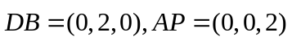…(2分)
（Ⅰ）设平面PDB的法向量为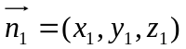,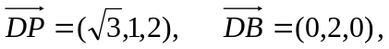
由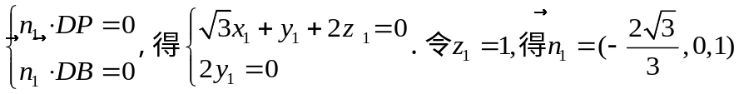,
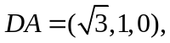
所以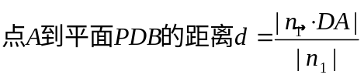=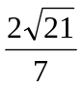………………………………(5分)
（Ⅱ）设平面ABP的法向量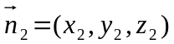，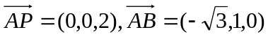，
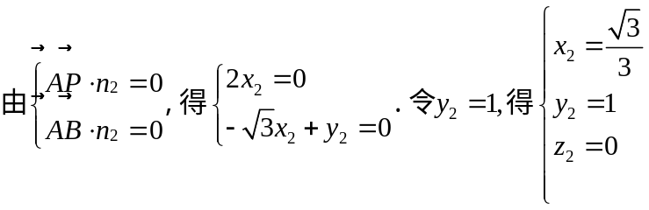,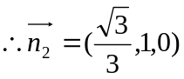，
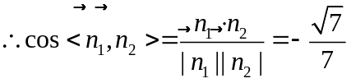,而所求的二面角与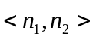互补,
所以二面角A—PB—D的余弦值为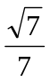………………………………………(10分)

17.（本小题满分14分）
已知椭圆G的中心在坐标原点,长轴在轴上,离心率为,两个焦点分别为和,椭圆G上一点到和的距离之和为12.圆:的圆心为点.
(1)求椭圆G的方程
(2)求的面积
(3)问是否存在圆包围椭圆G?请说明理由.
17解（1）设椭圆G的方程为：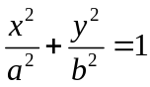 （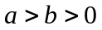）半焦距为c;
则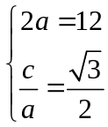 , 解得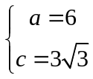 , 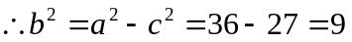
所求椭圆G的方程为：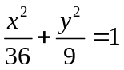. 
(2 )点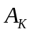的坐标为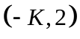
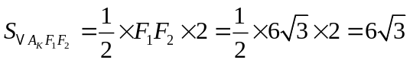
（3）若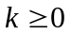，由可知点（6，0）在圆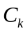外，
若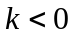，由可知点（-6，0）在圆外；
不论K为何值圆都不能包围椭圆G.

18.(本小题满分12分)
已知数列{a_{n}}的前三项与数列{b_{n}}的前三项对应相等，且a₁＋2a₂＋2²a₃＋…＋2^{n－1}a_{n}＝8n对任意的n∈N*都成立，数列{b_{n＋1}－b_{n}}是等差数列.
(1)求数列{a_{n}}与{b_{n}}的通项公式；
(2)是否存在k∈N*，使得b_{k}－a_{k}∈(0,1)？请说明理由.
解：(1)已知a₁＋2a₂＋2²a₃＋…＋2^{n－1}a_{n}＝8n(n∈N*).①
n≥2时，a₁＋2a₂＋2²a₃＋…＋2^{n－2}a_{n－1}＝8(n－1)(n∈N*).②
①－②得2^{n－1}a_{n}＝8，解得a_{n}＝2^{4－n}，在①中令n＝1，可得a₁＝8＝2^{4－1}，
所以a_{n}＝2^{4－n}(n∈N*).(4分)
由题意b₁＝8，b₂＝4，b₃＝2，所以b₂－b₁＝－4，b₃－b₂＝－2，
∴数列{b_{n＋1}－b_{n}}的公差为－2－(－4)＝2，
∴b_{n＋1}－b_{n}＝－4＋(n－1)×2＝2n－6，
b_{n}＝b₁＋(b₂－b₁)＋(b₃－b₂)＋…＋(b_{n}－b_{n－1})
＝8＋(－4)＋(－2)＋…＋(2n－8)＝n²－7n＋14(n∈N*).(8分)
(2)b_{k}－a_{k}＝k²－7k＋14－2^{4－k}，当k≥4时，f(k)＝(k－)²＋－2^{4－k}单调递增，
且f(4)＝1，所以k≥4时，f(k)＝k²－7k＋14－2^{4－k}≥1.
又f(1)＝f(2)＝f(3)＝0，所以，不存在k∈N*，使得b_{k}－a_{k}∈(0,1).(12分)

19.(本小题满分14分)
定义F(x，y)＝(1＋x)^{y}，其中x，y∈(0，＋∞).
(1)令函数f(x)＝F(1，log₂(x³＋ax²＋bx＋1))，其图象为曲线C，若存在实数b使得曲线C在x₀(－4<x₀<－1)处有斜率为－8的切线，求实数a的取值范围；
(2)令函数g(x)＝F(1，log₂[(lnx－1)e^{x}＋x])，是否存在实数x₀∈[1，e]，使曲线y＝g(x)在点x＝x₀处的切线与y轴垂直？若存在，求出x₀的值；若不存在，请说明理由.
(3)当x，y∈N，且x<y时，求证：F(x，y)>F(y，x).
19解：(1)f(x)＝F(1，log₂(x³＋ax²＋bx＋1))＝x³＋ax²＋bx＋1，设曲线C在x₀(－4<x₀<－1)处有斜率为－8的切线，
又由题设知log₂(x³＋ax²＋bx＋1)>0，f′(x)＝3x²＋2ax＋b，
3x²₀+2ax₀+b=-8 ①
∴存在实数b使得 -4<x₀<-1 ② 有解，(3分)
x³₀+ax²₀+bx₀>0 ③
由①得b＝－8－3x－2ax₀，代入③得－2x－ax₀－8<0，
∴由 2x²₀+ax₀+8>0 有解，
-4< x₀<-1
得2×(－4)²＋a×(－4)＋8>0或2×(－1)²＋a×(－1)＋8>0，
∴a<10或a<10，∴a<10.(5分)
(2)∵g(x)＝(lnx－1)e^{x}＋x，
∴g′(x)＝(lnx－1)′e^{x}＋(lnx－1)(e^{x})′＋1＝＋(lnx－1)e^{x}＋1＝(＋lnx－1)e^{x}＋1.(6分)
设h(x)＝＋lnx－1.则h′(x)＝－＋＝，
当x∈[1，e]时，h′(x)≥0.
h(x)为增函数，因此h(x)在区间[1，e]上的最小值为ln1＝0，即＋lnx－1≥0.
当x₀∈[1，e]时，ex₀>0，＋lnx₀－1≥0，
∴g′(x₀)＝(＋lnx₀－1)ex₀＋1≥1>0.(8分)
曲线y＝g(x)在点x＝x₀处的切线与y轴垂直等价于方程g′(x₀)＝0有实数解.
而g′(x₀)>0，即方程g′(x₀)＝0无实数解.
故不存在实数x₀∈[1，e]，使曲线y＝g(x)在点x＝x₀处的切线与y轴垂直.(9分)
(3)证明：令h(x)＝，x≥1，由h′(x)＝，
又令p(x)＝－ln(1＋x)，x≥0，
∴p′(x)＝－＝≤0，
∴p(x)在[0，＋∞)上单调递减，
∴当x>0时，有p(x)<p(0)＝0，
∴当x≥1时，有h′(x)<0，
∴h(x)在[1，＋∞)上单调递减，(11分)
∴当1≤x<y时，有>，
∴yln(1＋x)>xln(1＋y)，∴(1＋x)^{y}>(1＋y)^{x}，
∴当x，y∈N，且x<y时，F(x，y)>F(y，x).(13分

20、（本小题满分14分）
数列定义如下：，,．
（1）求的值；
（2）求的通项；
（3）若数列定义为：，
①证明：； ②证明：．
20、解：（1）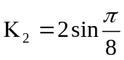,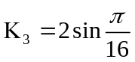(其他合理答案也给分).
（2）设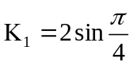，则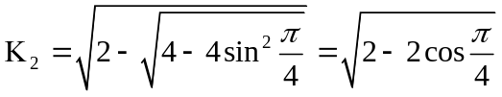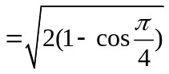
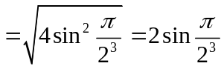.
一般地，若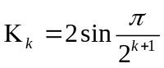，则由递推关系可知：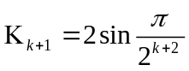∴的通项公式
为 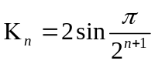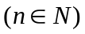
（3）① ∵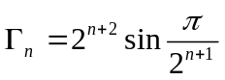，于是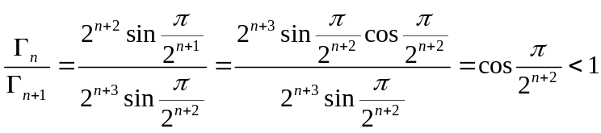,
∴.
② 因为当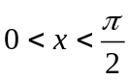时，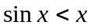，所以

